Voorbeeld stappenplan testen digitale sensor

optie 1: Output op aanvraag (of) Slave (of) Passief
- Test de sensor op een gemiddelde diepte (1,5 of 2 meter).
- Sluit de sensor aan met een converter op een computer met een testprogramma om de druk op te vragen met een periode van ongeveer 1ms.
- Laat de voedingspanning, stroom en communicatie zien op de oscilloscoop.
- Wanneer de voedingspanning is ingeschakeld zal de sensor opstarten. De tijd van aanbrengen van voedingsspanning tot het moment waarop voor het eerst met de sensor kan worden gecommuniceerd is de startup-tijd.
- Het testprogramma zal de data blijven opvragen. Wanneer de data overeenkomt met de vooraf bepaalde waarde kan de stabilisatie tijd bepaald worden. Deze wordt bepaald voor tijdstippen waarop de uitgang (90, 95 en) 99% van de definitieve waarde heeft bereikt.
- Tel deze twee tijden (startup tijd en stabilisatie tijd) bij elkaar op om vast te stellen hoelang het duurt voordat de sensor uitgelezen kan worden.
- Bepaal aan de hand van de tijden het totale energieverbruik (incl. 10 metingen) van de sensor.
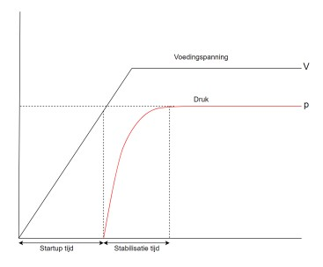

Optie 2: Automatische output (of) Master (of) Actief
1. Test de sensor op een gemiddelde diepte (1,5 of 2 meter).
- Sluit de sensor aan op een control unit waarmee de sensor uitgelezen kan worden
- Laat de voedingspanning, stroom, communicatie en een GPIO van de control unit weergeven op de oscilloscoop.
- Wanneer de voedingspanning is ingeschakeld zal de sensor opstarten. Wanneer voor het eerst communicatie gezien wordt zal de control unit een GPIO hoog maken. Hieruit is de startup tijd af te leiden.
- Vervolgens zal de sensor op de ingestelde meetfrequentie zijn data sturen. Wanneer deze data is gestabiliseerd dan kan aan de hand van het aantal metingen bepaald worden wat de stabilisatie tijd is. Deze wordt bepaald voor tijdstippen waarop de uitgang (90, 95 en) 99% van de definitieve waarde heeft bereikt.
- Tel deze twee tijden (startup tijd en stabilisatie tijd) bij elkaar op om vast te stellen hoelang het duurt voordat de sensor uitgelezen kan worden.
- Bepaal aan de hand van de tijden het totale energieverbruik (incl. 10 metingen) van de sensor.

1.3 Presenteren meetresultaten

Gebruikte meetapparatuur:
Type | MPN
DC regelbare voeding
Multimeter
Oscilloscoop
DC Stroomtang
…

Toegepaste waarden en meetresultaten voor de meting van de sensor:
Waterdiepte (m H₂O) | Startup tijd(ms) | Stabilisatie tijd(ms) | Totale tijd(ms) | Gemiddelde stroom(mA) | Vermogen (mW) | Energie verbruik totaal (mJ) | Eventueel Water temperatuur

Visuele presentatie meetresultaten:

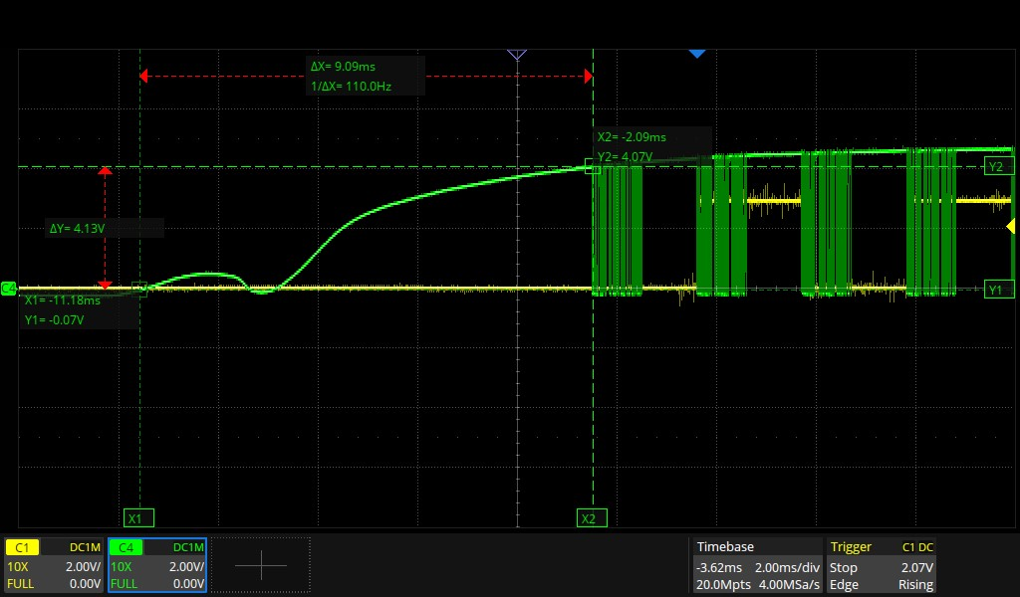
Figuur xx: Startup tijd Geel=GPIO eerste bericht; Groen=data

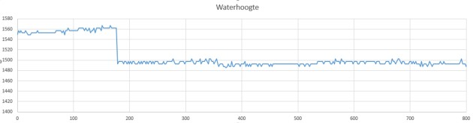 Figuur xxx: Grafiek meetdata X = tijd ms; Y = Waterhoogte in cm

